Отчет № 4 . **Информация по вагону и собственнику**

Экран делится на 4 поля

**1**

**2**

Общая информация

**3** 

Отчет по вагону

**4**

Отчет по оператору АМКР

**Поле № 1 Временной фильтр**

**Поле № 2 Общая информация по вагону ( вагон заводить один)**

**Информация по вагону № **

Станция приема Станция отправления № вед. приб.

Станция прибытия  Станция назначения 

№ ж.д. накладной ПРИБ № ж.д. накладной ОТПР

«Глазик» – проваливаемся в поезд по прибытию или в поезд по отправлению

**Поле № 3 Отчет по вагону **

**ПРИБЫТИЕ ОТПРАВЛЕНИЕ**

|  |  |  |  |  |  |  |  |  |  |  |  |  |  |  |  |  |
| --- | --- | --- | --- | --- | --- | --- | --- | --- | --- | --- | --- | --- | --- | --- | --- | --- |
| Прим | № вагона | Груз ПРИБ | Род вагона | Цех получатель | Дата и время приема | Дата и время приема Акт | Разметка  ПРИБ | Разметка текущ | Оператор АМКР | Груз ОТПР | Дата и время сдачи | Дата и время сдачи Акт | Оператор АМКР | Простой УЗ, час. | Плата , грн. | Маршрут |
|  |  |  |  |  |  |  |  |  |  |  |  |  |  |  |  |  |
|  |  |  |  |  |  |  |  |  |  |  |  |  |  |  |  |  |

Примечание : 1-маршрут, 0- не маршрут

В поле № 3 формируем отчет от новых дат приема к старым ( по примеру КИСа).

При наступлении на поле – обновляется итоговая информация по вагону в поле № 2

Поле « Примечание» - переходит информация из поля «Примечание» в сервисе «Коммерческое состояние». Если стоит галочка «Выделить», то данная строка так же подсвечивается красным цветом

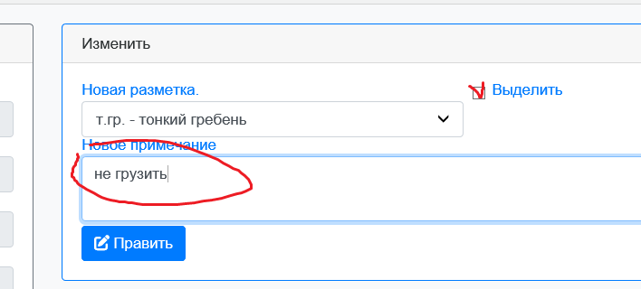

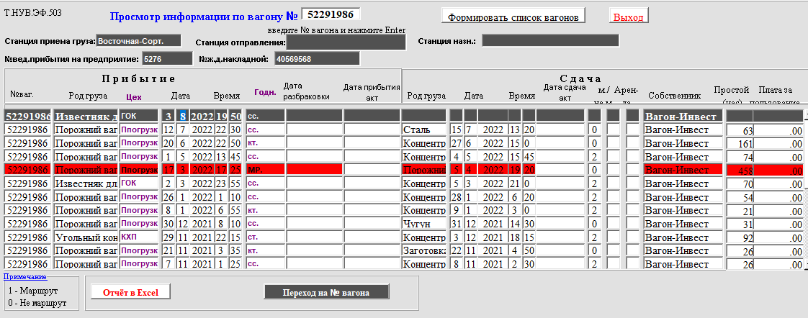

**Поле № 4 Отчет оператору АМКР  **

|  |  |  |  |  |  |  |  |  |  |  |  |  |  |
| --- | --- | --- | --- | --- | --- | --- | --- | --- | --- | --- | --- | --- | --- |
| Прим | Оператор АМКР | Ограничение | Начало аренды | Окончание арены | Род вагона | Дата деп. ремонта | Разметка  ПРИБ | Разметка текущ | Дата изменения разметки | Пользователь изменения разметки | № инструкции | Дата инструкции | Станция по инструкции |
|  |  |  |  |  |  |  |  |  |  |  |  |  |  |

История:

|  |  |  |  |
| --- | --- | --- | --- |
| Оператор АМКР | Ограничение | Начало аренды | Окончание арены |
|  |  |  |  |

В поле № 4 информация так же формируется от новых дат к старым по изменению Оператора АМКР и даты аренды .





